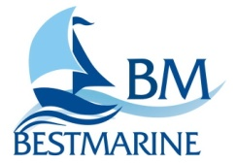
Территория продаж «ВОДНЫЙ МИР»

www.bestmarine.ru

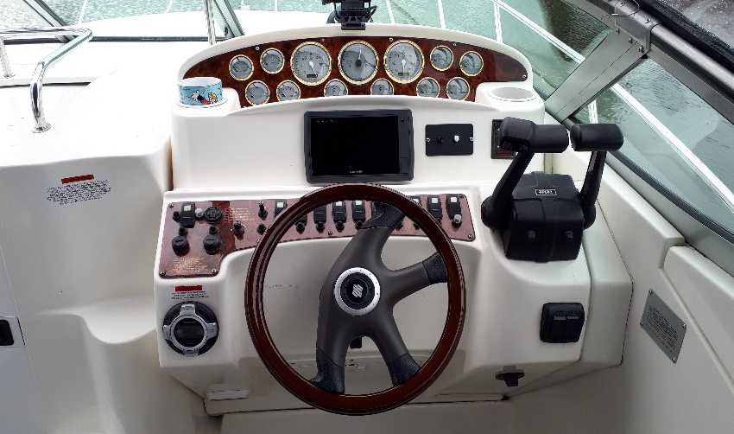
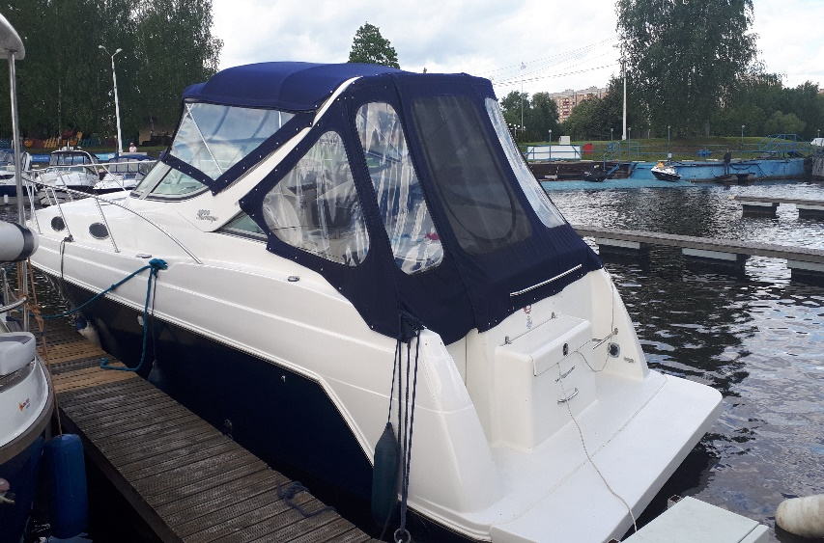
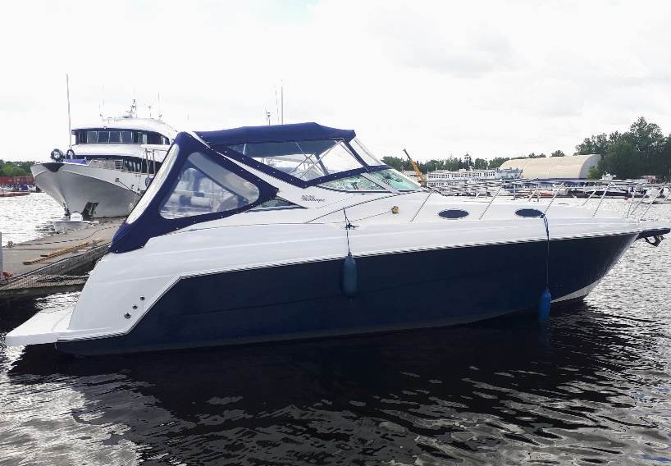
Wellcraft 3000 Martinique
Длина (м): | 9.85
Ширина (м): | 3.16
Осадка (м): | 0.81
Вес (кг): | 4990
Двигатели,бензин (л.с.): | Volvo Penta  2x270 л.с.
Наработка (м/ч): | 1050
Запас топлива (л): | 605
Запас воды (л): | 155
Пассажировместимость (чел.): | 8
Число кают: | 2
Спальных мест (чел.): | 6
Год постройки: | 2002
Страна производитель: | США
Место нахождения: | г. Долгопрудный
Цена (руб.): | 3 300 000

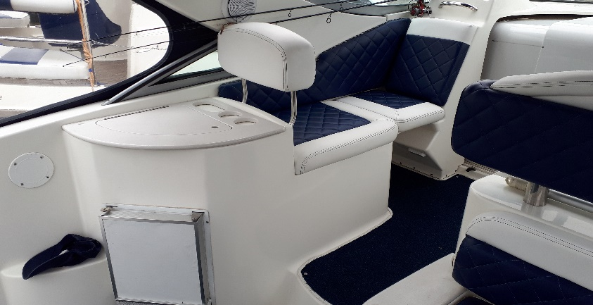
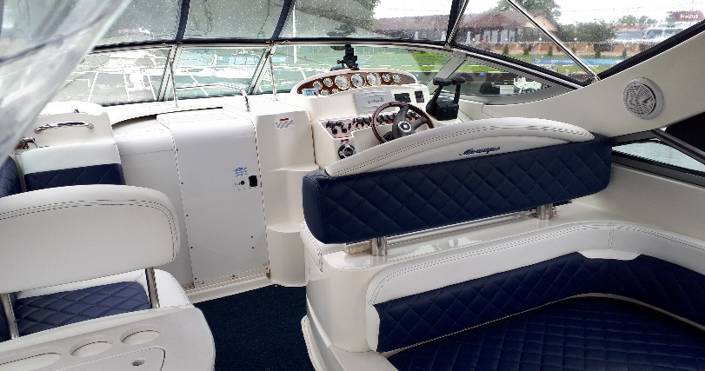
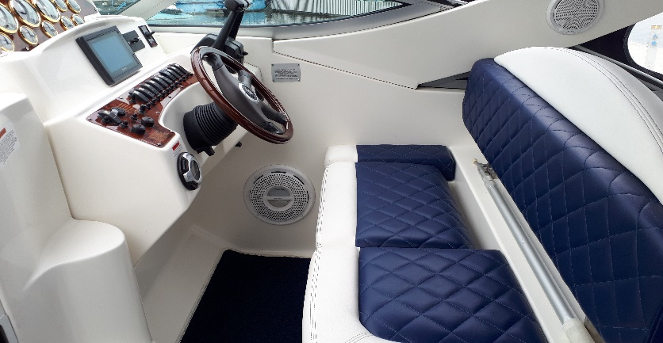
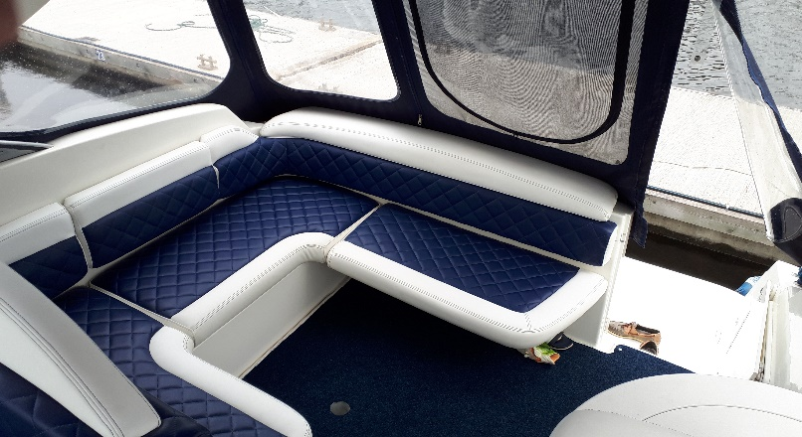

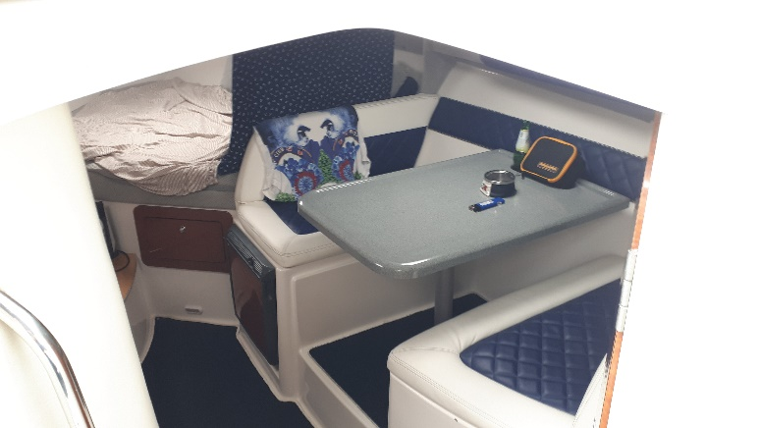
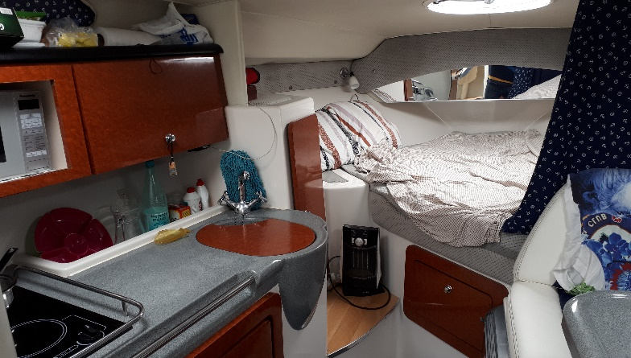

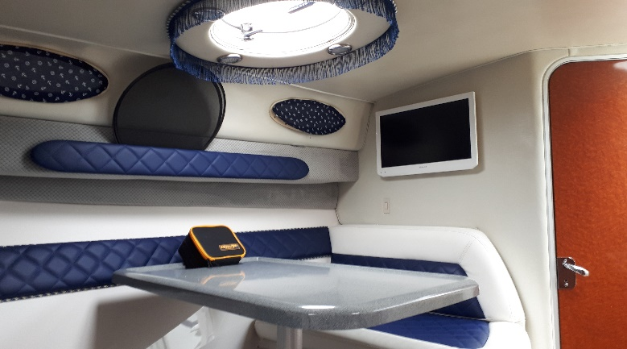
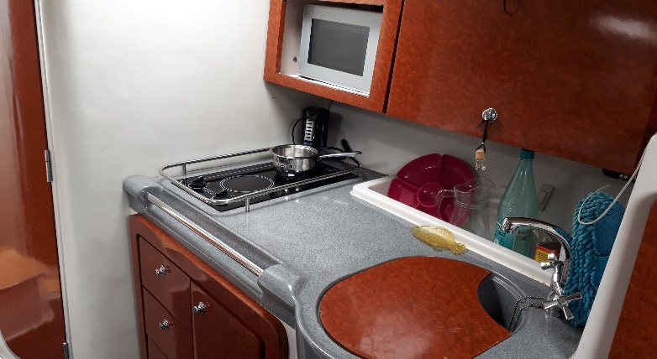

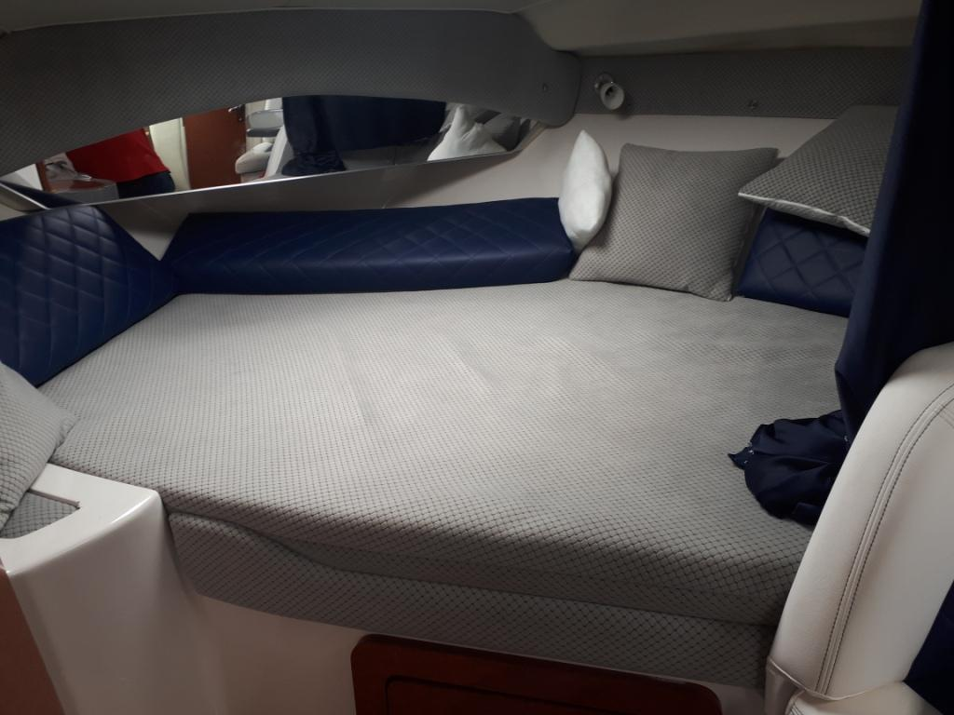
Комплектация:
- ходовой тент
- перешиты все сидения
- холодильник, морозильная камера
- микроволновая печь
- телевизор
- аудиосистема, 2 усилителя
- 2 сабвуфера, 6 колонок
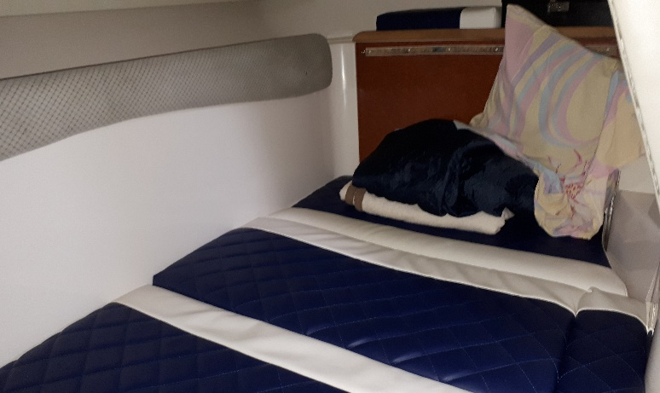
- картплоттер
- двухкомфорочная электроплита
- вакуумный туалет
- фара-искатель
- электрическая якорная лебедка
- транцевые плиты
- береговое питание 220 v
- ковровое покрытие в кокпите
- кильблоки

Катера Wellcraft отличаются выдающимися скоростными качествами, универсальны, практичны и подойдут для плаваний разного целевого назначения. Корпус deep-V «заточен» на мягкий стабильный ход при любом состоянии моря. Отличные маневренность и управляемость катеров Wellcraft — особенная гордость и многолетнее ноу-хау верфи. Множество мест хранения и удобные трансформенные решения полезны в любых плаваниях.
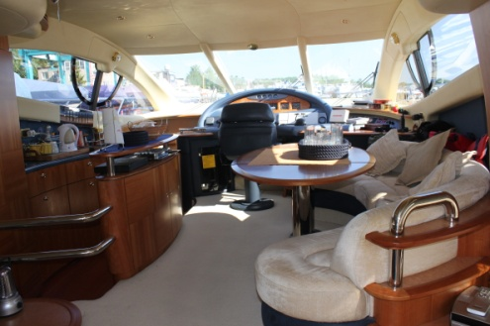
МО, г. Долгопрудный, ул. Якова Гунина, д. 1
Телефон: (495) 626-97-00

